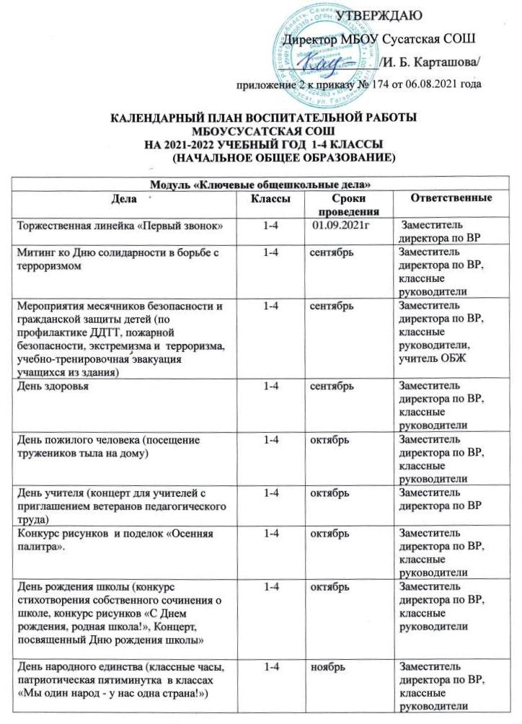

День матери. (праздничный концерт с приглашением мам и бабушек | 1-4 | ноябрь | Заместитель директора по ВР, классные руководители
День правовой защиты детей. Анкетирование учащихся на случай нарушения их прав и свобод в школе и семье. | 1-4 | ноябрь | Заместитель директора по ВР, классные руководители
Новогодний праздник «Новый год у ворот» | 1-4 | декабрь | Заместитель директора по ВР, классные руководители
Конкурс рисунков в начальной школе 1-4 классы «Это страшное слово – война»,  посвященный подвигу ленинградцев во время блокады. | 1-4 | январь | Заместитель директора по ВР, классные руководители
Мероприятия месячника гражданского и патриотического воспитания: фестиваль патриотической песни, акция по поздравлению пап и дедушек, мальчиков, конкурс рисунков, Уроки мужества. | 1-4 | февраль | Заместитель директора по ВР, классные руководители
День Святого Валентина (изготовление  валентинок, внеклассное мероприятие  «Посвящение в рыцари» | 1-4 | февраль | Заместитель директора по ВР, классные руководители
Библиотечный час «Воинской доблести, славе и чести посвящается…»  Конкурс рисунков «День защитника Отечества» | 1-4 | февраль | Педагог-библиотекарь Классные руководители  Учитель ИЗО
Конкурс песни «Когда поют солдаты…» | 1-4 | февраль | Заместитель директора по ВР, классные руководители
Международный женский день 8 Марта (изготовление поздравительных открыток для мам, бабушек и сестер) | 1-4 | март | Классные руководители
Классные часы, беседы, внеклассные мероприятия в соответствии с календарем памятных дат. | 1-4 | В течение месяца | Заместитель директора по ВР, классные руководители
Праздничные мероприятия, посвященные Масленице (игры, викторины) | 1-4 | март | Заместитель директора по ВР, классные руководители
Акция «Чистодвор» | 1-4 | март | Заместитель директора по ВР, классные руководители
День космонавтики: конкурс рисунков, спортивные соревнования | 1-4 | апрель | Заместитель директора по ВР, классные руководители
Торжественное мероприятие, посвященное Дню Победы | 1-4 | май | Заместитель директора по ВР, классные руководители
Прощание с начальной школой | 4 | май | Заместитель директора по ВР, классные руководители
Модуль « Профориентация»
Дела | Классы | Сроки  проведения | Ответственные
Профориентационные экскурсии на производство и в организации, с целью знакомства с профессиями | 1-4 | В течение  года, по приказу | Классные руководители
Мероприятия профориентационной направленности в школе: беседы «Профессии моих родителей», викторина «Все профессии важны – все профессии нужны!» | 1-4 | январь | Заместитель директора по ВР,  классные руководители
Модуль «Курсы внеурочной деятельности »
Название курса | Классы | количество часов в  неделю | Ответственные
Спортивный клуб «Азбука здоровья» | 1-4 | по расписанию | учитель
Творческая мастерская «Умелые ручки» | 1-4 | по расписанию | учитель
«Культура речи» | 1-4 | по расписанию | учитель
Географический клуб «Дон родной – казачий край» | 1-4 | по расписанию | учитель
«Храним традиции Донского края» | 1-4 | по расписанию | учитель
Школа будущего профессионала «Мир профессий» | 1-4 | по расписанию | учитель
Оздоровительный клуб  «Здоровое питание» | 1-4 | по расписанию | учитель
Клуб любознательгных «Школа юного шахматиста» | 1-4 | по расписанию | учитель
Модуль « Самоуправление»
Дела, события, мероприятия | Классы | Сроки  проведения | Ответственные
Выборы лидеров, активов классов, распределение обязанностей. | 1-4 | сентябрь | Классные руководители
Работа в соответствии с обязанностями | 1-4 | В течение года | Классные руководители
Благотворительная акция «Дети - детям»,  посвященная Всемирному дню ребенка | 1-4 | декабрь | Классные руководители
Акция «подари улыбку маме» | 1-4 | По плану ДО | Классные руководители
Отчет актива класса о проведенной работе | 1-4 | май | Классные руководители
Модуль «Школьные медиа»
Дела, события, мероприятия | Классы | Сроки  проведения | Ответственные
Размещение написанных, придуманных детьми рассказов, стихов, сказок в школьной газете | 1-4 | В течение  года | Классные руководители
Видео-, фотосъемка классных мероприятий | 1-4 | В течение  года | Классные руководители
Модуль «Экскурсии, походы»
Дела, события, мероприятия | Классы | Сроки  проведения | Ответственные
Посещение выездных представлений театров в школе | 1-4 | В течение  года | Классные руководители
Сезонные экскурсии на природу | 1-4 | По плану классного руководителя | Классные руководители
Посещение музеев, театров, цирка | 1-4 | В течение  года | Классные руководители
Модуль «Организация предметно-эстетической среды»
Дела, события, мероприятия | Классы | Сроки  проведения | Ответственные
Выставки рисунков, фотографий, творческих работ, посвященных событиям и памятным датам | 1-4 | В течение  года | Классные руководители
Праздничное украшение кабинетов | 1-4 | День знаний, День учителя, Новый год, День защитника Отечества и т.д | Классные руководители
Трудовые десанты по уборке классов | 1-4 | В течение  года | Классные руководители
Модуль «Работа с родителями»
Дела, события, мероприятия | Классы | Сроки  проведения | Ответственные
Участие родителей в проведении общешкольных, классных мероприятий | 1-4 | В течение  года | Классные руководители
Общешкольные родительские собрания | 1-4 | ноябрь,  апрель | Зам. директора по ВР, классные  руководители
Классные родительские собрания | 1-4 | По плану классного руководителя | Зам. директора по ВР, классные  руководители
Участие родителей в психолого-педагогическом консилиуме, в случае возникновения острых проблем, связанных с обучением и воспитанием конкретного ребенка | 1-4 | По необходимости | Администрация школы, педагог-психолог, классные руководители
Информирование и взаимодействие с родителями посредством электронного журнала и школьного сайта | 1-4 | В течение  года | Администрация школы, классные руководители
Индивидуальные консультации | 1-4 | В течение  года | Педагог-психолог, социальный педагог, классные руководители
Встречи родителей с приглашенными специалистами: социальными работниками, врачами, инспекторами КДН, ПДН, ГИБДД, МЧС | 1-4 | В течение  года | Администрация школы, классные руководители
Педагогическое просвещение родителей по вопросам воспитания р детей | 1-4 | раз /четверть | Классные руководители
Родительское просвещение: «Основы здорового образа жизни»  Заседание родительского комитета | 1-4 | По графику | Классные руководители
Совместные с детьми походы, экскурсии | 1-4 | По плану классных руководителей | Классные руководители
Работа Совета профилактики с неблагополучными семьями по вопросам воспитания и обучения детей | 1-4 | По плану социального педагога | Зам. директора по ВР, классные  руководители
Модуль «Классное руководство»
( согласно индивидуальным планам работы классных руководителей)
Модуль «Школьный урок»
( согласно индивидуальным планам работы учителей - предметников)

